Bayerischer Schwimmverband e.V.
Bezirk Niederbayern
Verbindliche Anmeldung zur
Trainer-Fortbildung 2026
Hiermit melde ich mich für den Lehrgang in Aiterhofen
vom am 28.11. 29.11. 28./29.11.2026 verbindlich an.

Angaben zu meiner Person:

Zuname, Vorname:

Geburtsdatum:

Vollständige Anschrift:

Telefon, Fax:

eMail:

Verein über den ich beim BSV/BLSV gemeldet bin:
(Name und Ort des Stammvereins – nicht SG – angeben)

Ich benötige Übernachtung: ja nein

(Eigenanteil ca. 90 €, bitte selbständige Buchung über Akzent Hotel Murrer o. Gasthaus Goldenes Rad)

Ich bin einverstanden, dass mit der Einladung auf der Teilnehmerliste meine Anschrift angegeben wird (z.B. wg. Fahrgemeinschaften):

ja nein

(Zutreffendes bitte jeweils ankreuzen)

Folgende Unterlagen liegen bei:

Ort u. Datum:

Persönliche Unterschrift des Bewerbers ..............................
Absagen sind grundsätzlich schriftlich an den Lehrwart des Bezirks Niederbayern zu wenden. Bei Absagen gelten die AGB des Bayerischen Schwimmverbandes (www.bayerischer-schwimmverband.de). Die Angabe des Geburtsdatums benötigen wir für die einwandfreie Identifikation Ihrer Person
--------------------------------------------------------------------------------------------------------
Vereinsbestätigung

Hiermit bestätigen wir die Mitgliedschaft und Tätigkeit als Aktive(r) in unserem Verein:



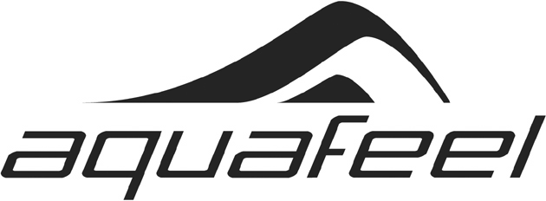

..................................................................................................................
Name und Ort des Vereins, Unterschrift des Vereinsvertreters und Vereinsstempel

